Consultas de having 1

BASE DE DATOS GALERIA

- Muestra el precio medio de las pinturas de cada artista siempre y cuando el precio medio sea superior a 250€:

SELECT artista.*, AVG(pintura.precio) AS precio_medio
FROM artista
JOIN pintura on artista.dni = pintura.dni_artista
GROUP BY artista.dni
HAVING precio_medio > 250

- Muestra el precio final total que han pagado por la compra de pinturas los clientes cuyo dni empiece por '123' y el precio final sea mayor de 500€:

SELECT cliente.*, SUM(pintura.preciofinal) AS precio_final_total
FROM pintura
JOIN cliente ON pintura.dni_cliente = cliente.dni
WHERE cliente.dni LIKE '123%'
GROUP BY cliente.dni
HAVING precio_final_total > 500

- Muestra el dinero total que ha ganado cada artista por la venta de sus pinturas cuyo dinero total sea mayor o igual a 500€, ordenando los resultados por artista de forma descendente:

SELECT artista.*, SUM(pintura.preciofinal) AS suma_total
FROM artista
JOIN pintura ON artista.dni = pintura.dni_artista
GROUP BY artista.dni
ORDER BY artista.dni DESC

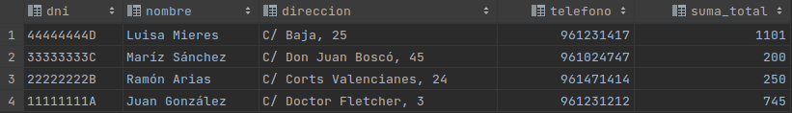

BASE DE DATOS HORARIOS
- Muestra, de cada profesor, cuántas asignaturas imparte siempre y cuando el número de asignaturas sea mayor que 2:

SELECT profesor.*, COUNT(asignatura.nombre) AS cuenta_asignaturas
FROM profesor
JOIN asignatura ON profesor.nombre = asignatura.nomprofesor
GROUP BY profesor.nombre
HAVING cuenta_asignaturas > 2

- Muestra, de cada departamento, la cantidad de profesores que hay solo en los departamentos que empiecen por 'I':

select profesor.departamento, COUNT(profesor.nombre) AS cuenta_profesores
from profesor
WHERE profesor.departamento LIKE 'I%'
GROUP BY profesor.departamento

